Развитие образования

В конце 19-начале 20 в. Шумилинщина входила в состав Витебского образовательного округа. Показатель школьного образования в Витебской губернии был наименьший - одна школа на 1200 человек, тогда как в Могилевской губернии одна школа приходилась на 677 человек. Существовало, главным образом, два рода школ: одни находились в ведении дирекции народных училищ и Училищных Советов, а другие - в ведении Епархиального Училищного Совета. Первые разделяются на высшие и начальные народные училища (называемые приходскими); вторые - церковно-приходские школы и школы грамоты. Не всем тогда удавалось стать учениками. В школах Министерства просвещения и православного ведомства детей с 7 до 14 лет в 1883 г. в Витебской губернии обучалось 24000, однако 84000 не имели такой возможности.
По архивным документам первое учебное заведение на территории района было открыто в 1863 г. в Козьянах – одноклассное начальное народное училище. На содержание училища отпускались небольшие деньги: с государственной казны каждый год поступало 95 рублей, из волостного управления – 127. Первыми учениками были 15 мальчиков, в основном дети местных богатых людей. Программа училища предусматривала изучение закона божьего, русского языка (чтение, письмо, грамматика), арифметику и пение.
В 1864 г. были открыты народные училища в Мишневичах, Оболи и Ловше, в последнем с 1867 по 1871 гг. преподавал известный этнограф и фольклорист Николай Яковлевич Никифаровски (1845-1910). В педагогическом журнале "Народная школа" за 1874 г. были помещены заметки Н. Я. Никифоровского о начале педагогической деятельности в Ловажском народном училище. Он опубликовал около 20 исследований по этнографии, фольклору и истории Витебщины. Содержались они в журнале "Этнографическое обозрение" под общим названием "Очерки Витебской Беларуси".
Через год, как записано в книге «Памятная книга Витебской губернии», на территории современной Шумилиншины действовало 11 волостных училищ (к уже существующим добавились училища в Лесковичах, Жеребычах, Мишковичах, Сиротино, Добеи, Ровном), где обучалось 256 детей и 4 начальных школы (д. Каравайница, Ужлятино, Заборье, Оболь). Начальные школы в основном содержалась на средства родителей, так как правительство выделяло на их содержание недостаточно средств. В 1913 г. на содержание 1 ученика в Белоруссии приходилось 80 копеек. В конце 19 в. самым большим среди волостных училищ Шумилинщины считалось Добейское. Здесь занимались 25 мальчиков. А среди начальных школ – Заборьевская, которую посещали 15 мальчиков и 6 девочек. В Обольском штатном сельском училище получали образование 38 человек. Однако в большинстве школ и училищах обучалось от 4 до 8 человек.
Основным типом начальных учебных заведений Витебской губернии во второй половине 19- начале 20-го в. являлись православные церковные школы. Возглавляли школы приходские священники, учителями являлись они же, а также причетники и специально назначенные учителя и учительницы из лиц, окончивших духовные училища или епархиальные женские училища.
В 1885 г. Синод утвердил единые программы и учебный план для церковно-приходских школ, согласно которому ученики должны были изучать следующие предметы: Закон Божий, церковное пение,чтение церковной и гражданской литературы, русскую и церковнославянскую грамоту, начальные сведения по арифметике. Курс обучения в одноклассной церковно-приходской школе был двухлетним (в 90-ых гг.19 в. его увеличили до трех лет), в двухклассной – четырехлетним.
На территории района в конце 19 –начале 20-го в. был целый ряд церковно-приходских начальных школ. 29декабря 1882 г. в местечке Сиротино по инициативе прихожан и церковнослужителей была построена одноклассная церковно-приходская школа на пожертвования родителей (1050 руб.) и выделенные Епархиальным Советом 150 рублей. Как потом отмечалось, по итогам 1892-1893 учебного года школа вошла в число лучших в губернии.
В 1885 г. была открыта одноклассная в д. Ужлятино, в 1886 г. - одноклассная в д. Барсучино и двухклассная в д. Полтево.Однако в связи с ростом недовольства крестьян церковными школами из-за низкого уровня их учебно-воспитательной работы правительство взяло курс на постепенную замену церковных школ (путем сокращения дотаций). Нередко крестьяне байкотировали деятельность церковно-приходских школ, переводили своих детей в ближайшие народные училища, так как качество обучения в низших учебных заведениях, подконтрольных Министерству народного просвещения, было, естественно, выше, чем в школах, находившихся в ведении Синода.

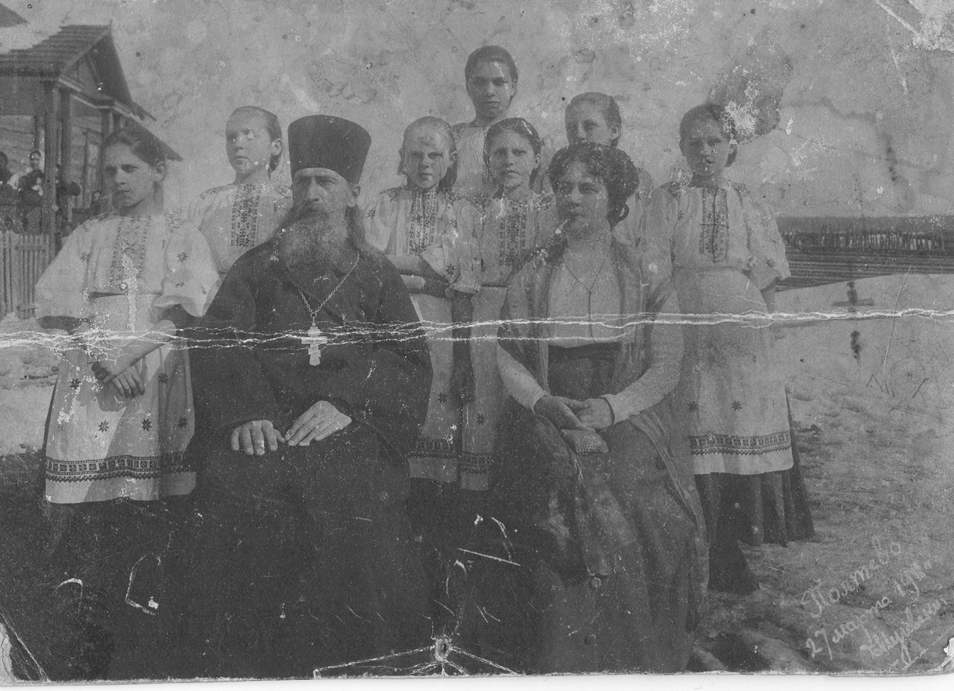
Учащиеся Полтевской церковно-приходской школы. 1911г.

